**PUTOVÁNÍ S JANEM AMOSEM PRO 5. ROČNÍK**

Víte, kdo byl Jan Amos Komenský? Dnes si tohoto významného reformátora školství a „učitele národů“ společně představíme.

Budeme pracovat:

* ve skupinách
* práci si rozdělte
* domluvte se na postupu při řešení, abyste vše zvládli
* dodržujte pravidla

Na konci vyučování si zhodnotíme práci. Čeká vás pět zastavení. Hlídejte si, abyste měli všechna.

1**. ZASTAVENÍ – NAROZENÍ**

1. **Vyhledejte v textu slova navíc a napište je na řádek.**

Ukázka je z knihy *Labyrint světa a ráj srdce*

Svět je zobrazen alegoricky jako město, které připomíná labyrint a jímž prochází poutník – vypravěč. Ve Jan městě je Brána života (místo zrození) a Brána rozchodu (místo přidělení stavu a povolání), ústřední náměstí a šest ulic pro šest stavů: domovní stav (rodiny), řemeslníky, učence, duchovní, vládce a vojáky. Nad městem ční Ámos těžko dostupný Hrad štěstí, kam se chtějí dostat lidé toužící po bohatství, rozkoši a slávě.

V první Komenský části (Labyrint světa) poutníka doprovázejí dva průvodci: Všezvěd Všudybud, ztělesnění lidské zvědavosti, a Mámení, symbol myšlenkové pohodlnosti a spoléhání na pouhé domněnky a klamy. Poutník prochází městem a hledá pro sebe se povolání, jež by vyhovovalo jeho tělu i duši. Jeho průvodci mu nasadí uzdu a brýle, aby se nechal poslušně vést a získal o světě zkreslenou představu. Brýle mu ale narodil nepřiléhají a on koutkem oka vidí reálný svět.

Průvodci jej vytrvale přesvědčují, že tento svět je uspořádán rozumně a krásně, ale poutník vidí jen klam, marnost, faleš, nesvobodu, neřesti, bídu na a intriky. Propadá zoufalství z marnosti a pomíjivosti života a nakonec se utíká do malé světničky svého srdce, kam jej zavolal Bůh (Ráj srdce). Zde jej navštíví jihovýchodní Kristus a proměněného jej přijme do neviditelné církve božích vyvolených.

Komenský používá vytříbený a bohatý básnický jazyk. Jeho Moravě krásu je velmi obtížné zachovat v překladu nebo v úpravě do moderní češtiny. Většina moderních vydání Labyrintu vychází s obsáhlými vysvětlivkami dobových pojmů.

________________________________________________________________________

1. **Zjistěte na internetu, která města se jsou uváděna jako pravděpodobná místa jeho narození.**

________________________________________________________________________

1. **Ve třídě jsou rozvěšena očíslovaná slovesa. Zjistěte, která jsou napsána správně, a písmena u nich napište. Vyluštěte, kam se Jan Amos Komenský uchýlil po smrti rodičů.**

________________________________________________________________________

1. **Určete slovní druhy ve větách:**

Otec Jana Amose byl významným členem Jednoty bratrské. Jeho matka se jmenovala Anna. Dvě ze čtyř sester mu brzy zemřely v dětském věku. Později studoval na gymnáziu v Přerově a na vysoké škole v německém Herbornu a Heidelbergu.

**2. ZASTAVENÍ – FULNEK**

1. **Zjisti, kdy by Jan Amos Komenský vysvěcen na kazatele. Správný výsledek je ten, který je řešením nerovnice 1610 < ………. < 1618**

|  |  |
| --- | --- |
| **1604** | **1597** |
| **1597** | **1621** |
| **1670** | **1616** |
| **1609** | **1656** |
| **1592** | **1610** |

1. **Ve Fulneku píše Jan Amos Komenský spis. Podaří se vám vyluštit jaký? Odpověď najdete, když vypočítáte příklady na písemné sčítání, odčítání, násobení a dělení. Každý výsledek má jedno písmenko. To napište do tajenky.**

|  |  |  |  |
| --- | --- | --- | --- |
| 19 976:8= | l | 157 359:3= | i |
|
| 205 981:4= | s | 972 438:7= | t |
|
| 145 267  208 673 | o | 205 679  637 194 | v |
|
| 1. 000 000   -257 691 | é | 981 235  -109 782 | d |
|
| 53 976   * 9 | o | 36 780   * 7 | n |
|
| 8 914   * 83 | e | 6 057   * 24 | b |
|
| 19 054   * 40 | e |  | |

**Tajenka:**

|  |  |  |
| --- | --- | --- |
| **2497** | **871 453** | **257 460** |
| **52 453** | **485 784** | **739 862** |
| **51 495 (1)** |  | **145 368** |
| **138 919 (5)** | **762 160** |
| **353 940** |
| **842 873** |
| **742 309** |

1. **Zapiš číslicemi římské číslice nebo naopak.**

Ve Fulneku (město na rozhraní Moravy a Slezska asi 30 ……………….km od Opavy) poznal i svou první ženu Magdalénu Vizovskou. Po porážce stavovského povstání 1621 ……………………. byl nucen opustit Fulnek a skrývat se na různých místech v Čechách a na Moravě, protože odmítal přejít ke katolictví. Po roce ukrývání roku 1622 ………………………. mu na mor zemřela žena a jeho II…………… děti, které zůstaly ve Fulneku. Pod vlivem událostí píše filosofické spisy Truchlivý, Hlubina bezpečnosti a později Labyrint světa a ráj srdce. V roce MDCXXIV …………………………. začal Jan působit v Brandýse nad Orlicí, kde se seznámil se svoji druhou ženou Marií Dorotou Cyrillovou, se kterou měl dcery Dorotu Kristinu, Alžbětu a Zuzanu a syna Daniela. Dcera Alžběta si vzala Petra Figula Jablonského, z tohoto svazku měl Komenský 5 ………………….. vnuků, dcera Marie si vzala Jana Molitora.

1. **Vzpomenete si, kde a kdy byly poraženy české stavy? Jestli ne, máte k dispozici spousty materiálů.**

_______________________________________________________________________

1. **Najděte nějakou zajímavost, mýtus**:

_______________________________________________________________________

_______________________________________________________________________

_______________________________________________________________________

**3. ZASTAVENÍ – LEŠNO**

1. **Zakresli do mapy státy, kde Jan Amos Komenský pobýval.**

V roce 1628 odešel do exilu do polského Lešna, které se stalo centrem bratrské víry. Zpočátku doufá, že se brzy vrátí zpět do vlasti, proto píše česky. Začal psát učebnice a připravoval plán na zlepšení organizace školství. V Lešně byl zvolen biskupem a písařem, brzy se stal i zástupcem rektora gymnázia, což vedlo k jeho zájmu o pedagogiku. V tomto období vznikla velká část jeho děl, především pak z oblasti pedagogiky jako např. Česká didaktika. Ta měla být původně součástí velkého díla, které chtěl nazvat Ráj český. Obsahem měla být teoretická, didaktická a praktická část, která by sloužila rodičům a učitelům. Napsal Velkou didaktiku. Komenskému postupně jeho díla jako Brána jazyků otevřená a Informatorium školy mateřské, zajistila věhlas po celé nekatolické Evropě. Byl zván na univerzity několika zemí, nabídky však odmítal. První významnou nabídku Jan přijal až roku 1641, kdy se rozhodl vyhovět pozvání anglického parlamentu na přednáškové turné, během něhož vystoupil i před Královskou akademií věd. V této době vyjádřil své myšlenky ve spise Via lucis. Kvůli zvyšujícímu se tlaku občanské války Komenský Anglii opustil, avšak zanedlouho dostal pozvání z řady dalších zemí. V tuto dobu si Jan uvědomil, že právě prostřednictvím těchto nabídek může rozšířit svůj vliv a své myšlenky.

Roku 1642 odešel přes Amsterdam do Švédska, kam byl pozván, aby vedl reformu tamního školství a napsal pro ní učebnice. Vznikl zde spis Nejnovější metoda jazyků. Kvůli rozporům s donátory i spolupracovníky, nakonec učebnice požadované švédským kancléřem Komenský nevytvořil a to ani na nátlak ochránce Louise de Geera. Roku 1648 se společně s těžce nemocnou manželkou vrátil zpět do Lešna, kde působí jako biskup. V Lešně jeho druhá žena 26. srpna zemřela a již o rok později se v Toruni oženil potřetí, tentokrát s o více než třicet let mladší Janou Gajusovou pocházející z Týna nad Vltavou. Když byl v roce 1648 uzavřen vestfálský mír a tím skončila třicetiletá válka, skončily též naděje českých exulantů na návrat do vlasti. Komenský se loučí s vlastí a církví spisem Kšaft umírající matky jednoty bratrské.

Roku 1651 přijal pozvání uherského knížete Zikmunda Rákocziho do Sárospataku (severní Maďarsko), kde měl u jeho dvora organizovat reformu školství a pansofickou sedmiletou školu. Poprvé měl tedy možnost ověřit si své názory v praxi. Pro své žáky vytvořil příručku Pravidla mravů a také zde vznikla učebnice Svět v obrazech a Škola hrou. Z ní Komenský s úspěchem předváděl, nakolik jsou děti schopné podat dramatický divadelní kus, ve školním prostředí. Roku 1651 Jan také oddal falckou princeznu Jindřišku Marii s knížetem Zigmondem, jejich manželství však nemělo dlouhého trvání.

V letech 1654-1656 opět pobýval v Lešně, kde pracoval na Pansofii, vydává Slovník české řeči a Slovník pansofických definic. Roku 1654 při požáru přišel téměř o všechen majetek i cenné rukopisy jako Česko-latinský slovník, na kterém pracoval prakticky celý život a který považoval za stěžejní dílo. Přišel také o většinu Pansofie a Metafyziky a další díla. Tuto ztrátu nesl velice těžce a nikdy se z ní zcela nevzpamatoval. Na pozvání svého přítele Louise De Geera se v roce 1656 uchýlil do Amsterdamu.

Konec svého života (14 let) strávil v holandském Amsterdamu v bytě na jedné z nejlepších ulic, kde se konečně mohl v klidu a pohodlí věnovat pracem všenápravným. Proto také odmítl profesuru na Amsterdamské akademii. V Amsterdamu byla vydána polovina z celého Komenského díla.

Zemřel po dlouhodobých zdravotních problémech, ve společnosti své ženy Jany, syna Daniela, přítele a lékaře Mikuláše Tulpa, 15. listopadu 1670. Byl pohřben v kostelíku v Naardenu.

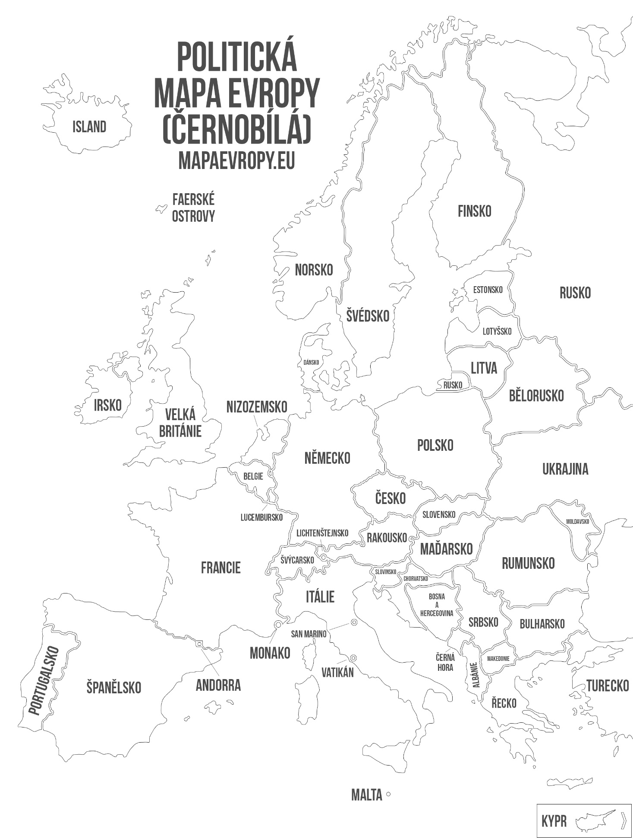

**4. ZASTAVENÍ – V UHRÁCH**

1. **Již jsme se dozvěděli, kde všude Jan Amos Komenský žil, která díla vytvořil, čím se zabýval. Vaším úkolem je nyní vytvořit otázky tak, aby odpovědí bylo slovo nebo číslo uvnitř rámečku. Pokud si nevíte rady, můžete čerpat *z informací o životě a díle Jana Amose Komenského.***

|  |  |  |
| --- | --- | --- |
| 1. **Uherský Brod** | **Sárospatak** | **Bílá hora** |
| **1628** | **1654** | **15.11.1670** |
| **Marie Dorota** | **Poklad jazyka českého** | **Orbis Pictus** |

1. **Konec svého života prožil Jan Amos Komenský v Nizozemsku. Odpovězte na otázky a nakreslete, co je typické pro Nizozemsko.**

Jiný název pro Nizozemsko je: ____________________

Hlavní město je: ______________________

Nizozemsko je království, jak se jmenuje král? ___________________________________________

Vylušti, jaké věci symbolizují Nizozemsko:

Zařízení na mletí mouky poháněné proudem vzduchu:

___________________________________________

Jarní cibulovitá květina různých barev patřící mezi liliovité: ___________________________________________

Mléčný výrobek, který se vyrábí srážením mléka: ___________________________________________

Obuv, vyrobená ze stromů, velmi klapající: ___________________________________________

1. **Pokuste se zamyslet nad tím, proč se Janu Amosi Komenskému říká učitel národů a jeho myšlenky jsou aktuální i dnes:**

**______________________________________________________________________________________________________________________________________________________________________________________________________________________________ ____________________________________________________________________________________________________________________________________________________**

1. **Najděte se spolužáky na internetu Komenského citát, který vás zaujal. Vysvětlete, proč váš zaujal.**

**______________________________________________________________________________________________________________________________________________________________________________________________________________________________ ____________________________________________________________________________________________________________________________________________________**

1. **Podívejte se na video a povídejte si se spolužáky o literárních útvarech (reportáž, dokument…), které jste zde viděli.**

[**Doba Jana Amose Komenského**](https://edu.ceskatelevize.cz/video/3589-doba-jana-amose-komenskeho)

Autor: Jovanka Rybová   
Toto dílo je licencováno pod licencí Creative Commons [CC BY-NC 4.0]. Licenční podmínky navštivte na adrese [https://creativecommons.org/choose/?lang=cs].